(Amera Mahamed Ben Amer)

**(Dictionary)**

Software Design Document

Version 1.0 Approved

May 25, 2018

# Table of Contents

1. المقدمة
   1. الغرض .............................................................................................. 3
   2. النطاق ............................................................................................... 3
   3. نظرة عامة ........................................................................................ 3
   4. المواد المرجعیة..................................................................................... 3
2. نظرة عامة على النظام
   1. ....................................................................................................... 3
3. بنية النظام
   1. التصميم المعماري .................................................................................. 3
4. تصميم البيانات
   1. وصف البيانات...................................................................................... 3
   2. قاموس البيانات...................................................................................... 3
5. تصميم واجهات المستخدم
   1. نظرة عامة على واجهة المستخدم ................................................................. 4
   2. صورة الشاشة...................................................................................... 4
   3. كائنات الشاشة والإجراءات........................................................................ 5
6. المرفقات ....................................................................................................... 5

1. المقدمة
   1. الغرض :-

* الغرض من هذه الوثيقة وصف لتطبيق المترجم وتوفر وصف تفصيلي لهذا المترجم .
  1. النطاق :-
* هو تطبيق ترجمة و الغرض منه هو ترجمة الكلمات من اللغة الانجليزية إلي العربية و العكس و هذا التطبيق يتوفر عند الحاجة إليه لأنه ليس بحاجة للاتصال بالانترنت .
  1. نظرة عامة :-
* تصف هذه الوثيقة تصميم البيانات و واجهات المستخدم لتطبيق المترجم .
  1. المواد المرجعیة :-

Software Design Document (SDD) Template (summarized from IEEE STD 1016)

1. نظرة عامة على النظام :-

* يقوم هذا التطبيق بعدة وظائف إضافة , البحث , اختيار اللغة و نطق الكلمة .

1. بنية النظام :-
   1. التصميم المعماري :-

* يتكون النظام واجهات المستخدم و جزء برمجي خاص بالبرنامج وتخزين البيانات في Database .

1. تصميم البيانات :-
   1. وصف البيانات :-

Create table englishWord (

indexE int not null primary key,

wordE varchar(255));

create table arabicWord (

indexA int not null primary key ,

wordA varchar(255));

* 1. قاموس البيانات :-

|  |  |  |  |  |  |
| --- | --- | --- | --- | --- | --- |
| SrNo | Name | Data type | Length | Constraint | Description |
| 1 | indexE | integer | 4-digits | Primary key | id of the a word |
| 2 | wordE | String | 25-char | Not null | A word |
|  |  |  |  |  |  |

|  |  |  |  |  |  |
| --- | --- | --- | --- | --- | --- |
| SrNo | Name | Data type | Length | Constraint | Description |
| 1 | indexA | integer | 4-digits | Primary key | id of the a word |
| 2 | wordA | String | 25-char | Not null | A word |

1. تصميم واجهات المستخدم
   1. نظرة عامة علي واجهة المستخدم :-

يتكون البرنامج من واجهتين واجهة ترحيب بالمستخدم , واجهة الرئيسية تتكون للترجمة من حقل يتم خلاله إدخال الكلمة المراد ترجمتها وتظهر ترجمة الكلمة في الحقل الأسفل .

واختيار الترجمة من اللغة الانجليزية للعربية أو العكس .

* 1. صور الشاشة :-

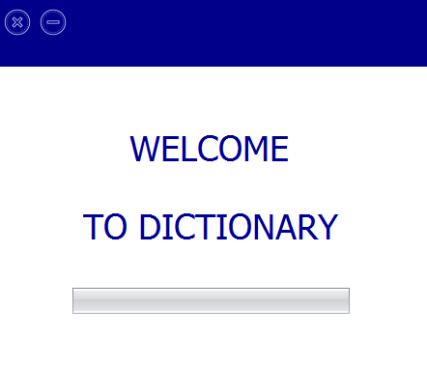

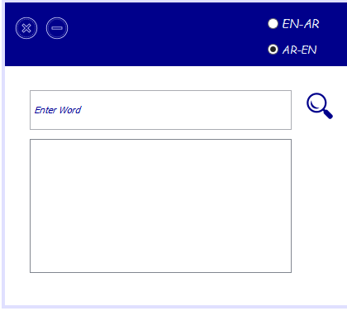

* 1. كائنات الشاشة و الإجراءات :-

الشاشة الرئيسية :-

1. Text Field :- لإدخال الكلمة المراد ترجمتها .
2. Text Field :- لإظهار ترجمة الكلمة المدخلة .
3. Button :- عند الضغط عليها تظهر الترجمة .
4. Button :- للإغلاق البرنامج .
5. Button :- لتصغير شاشة البرنامج .
6. jRadioButton :- لاختيار بين اللغة الانجليزية و اللغة العربية .
7. المرفقات :-

Software Design Document Template IEEE std 1016

Software Design Document Example "SplitPay"